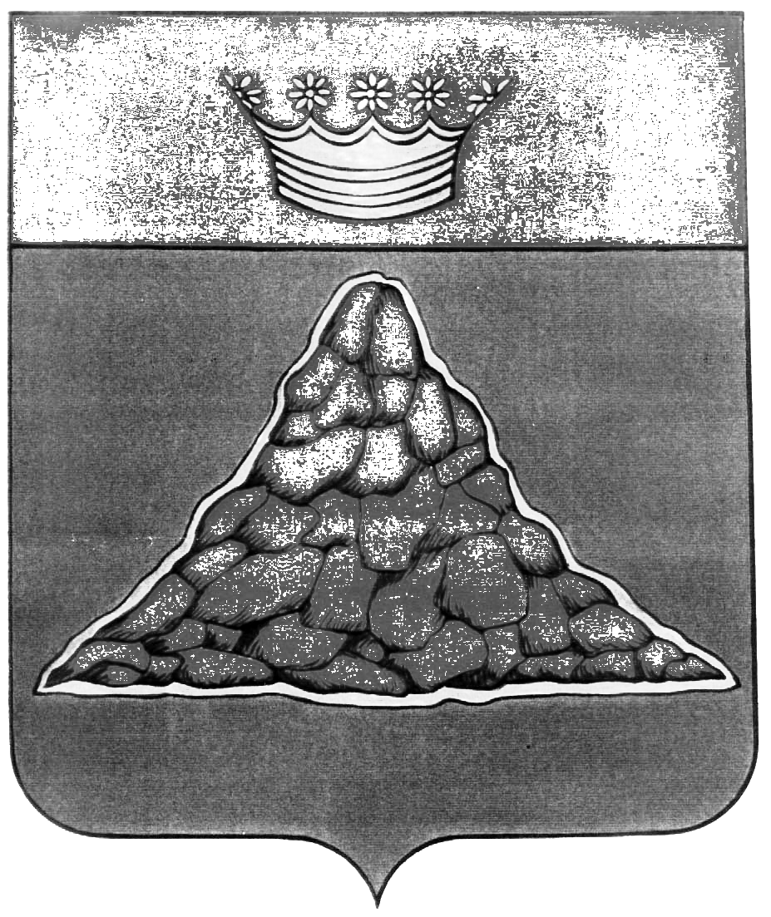

АДМИНИСТРАЦИЯ КРАСНОХОЛМСКОГО РАЙОНА
ТВЕРСКОЙ ОБЛАСТИ

ПОСТАНОВЛЕНИЕ

25.10.2018 | г. Красный Холм | № 214

О внесении изменений и дополнений в Порядок ведения перечня муниципального имущества Краснохолмского района, свободного от прав третьих лиц, которое может быть использовано только в целях предоставления его во владение и (или) в пользование на долгосрочной основе субъектам малого и среднего предпринимательства и организациям, образующим инфраструктуру поддержки субъектов малого и среднего предпринимательства», утвержденный постановлением Администрации Краснохолмского района от 10.03.2009 № 40-1.

В целях реализации положений статьи 18 Федерального закона от 24.07.2007 N 209-ФЗ "О развитии малого и среднего предпринимательства в Российской Федерации", Администрация Краснохолмского района постановляет:

1. Внести изменения и дополнения в Порядок ведения перечня муниципального имущества Краснохолмского района, свободного от прав третьих лиц, которое может быть использовано только в целях предоставления его во владение и (или) в пользование на долгосрочной основе субъектам малого и среднего предпринимательства и организациям, образующим инфраструктуру поддержки субъектов малого и среднего предпринимательства, утвержденный постановлением Администрации Краснохолмского района от 10.03.2009 № 40-1 (далее –Порядок):
1.1. в наименовании Порядка после слов «Порядок» дополнить словом «формирования,»; слово «только» исключить»;
1.2. в пункте 1.2 раздела 1 после слов «Организацию» дополнить словом «формирования,».
1.3. в пункте 1.6 раздела 1 вместо слов «в том числе собственность субъектов малого и среднего предпринимательства, арендующих это имущество» записать «за исключением возмездного отчуждения такого имущества в собственность субъектов малого и среднего предпринимательства в соответствии с Федеральным законом от 22 июля 2008 года N 159-ФЗ "Об особенностях отчуждения недвижимого имущества, находящегося в государственной или в муниципальной собственности и арендуемого субъектами малого и среднего предпринимательства, и о внесении изменений в отдельные законодательные акты Российской Федерации" и в случаях, указанных в подпунктах 6, 8 и 9 пункта 2 статьи 39.3 Земельного кодекса Российской Федерации»;
1.4. в пунктах 2.2 раздела 2; 3.3 раздела 3 вместо слов «органа по управлению муниципальным имуществом» записать «Администрации Краснохолмского района»;
1.5. в пункте 4.1. раздела 4 вместо слов «органа по управлению муниципальным имуществом» записать «Администрации Краснохолмского района», после слов «на официальном сайте» добавить слова «в сети Интернет»; вместо слов «муниципального образования «Краснохолмский район» в сети Интернет» записать «на сайте Администрации Краснохолмского района в сети Интернет».
2. Настоящее постановление вступает в силу со дня его подписания и подлежит официальному размещению на сайте Администрации Краснохолмского района в сети Интернет.
3. Контроль за выполнением настоящего постановления возложить на председателя комитета по управлению имуществом и земельными ресурсами администрации Краснохолмского района Молодцову З.К.

Глава района | В.Ю. Журавлев

